VALCOREANU ANDREI cls. a XII-a D

Noi viziuni asupra luminii

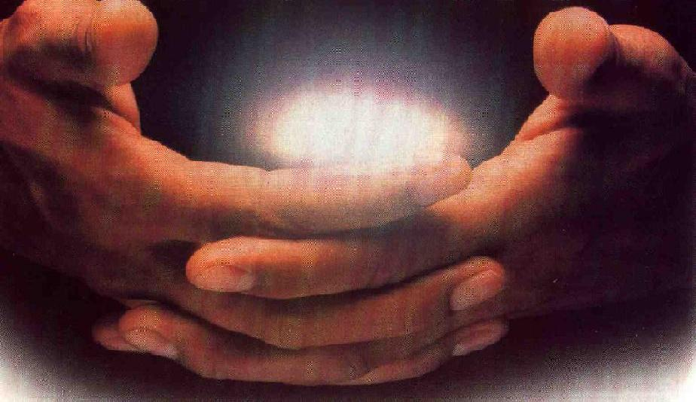
Optica este acea parte a fizicii care se ocupă cu studiul luminii şi a fenomenelor luminoase.
Clasic se admite că lumina se propagă pe trasee rectilinii. Purtătorul material al luminii este fotonul. Fotonul se deplasează în vid cu viteză constantă de 300 000 km/s valoare cunoscută încă din secolul 19 după experienţa clasică a lui Fresnell. Multă vreme s-a considerat că aceasta este maximum care poate fi atins în actualul Univers.
Numai că nu este sigur că viteza luminii nu poate fi depăşită. Teoria Relativităţii lărgite a lui Einstein fixează această limită, dar precizează că, din punct de vedere al comportamentului faţă de ea se poate lua în discuţie existenţa a două clase de copuri. În prima clasă se includ corpurile care nu pot să o depăşească aşa cum sunt corpurile pe care ne-am obişnuit să le cunoaştem : fiinţe vii, vehicule, corpuri cereşti, atomi, elemente subatomice, e.t.c. Despre cea de-a doua clasă momentan doar se bănuieşte că există. Ea ar conţine corpurile numite tahioni ( de la grecescul „tachos” care înseamnă rapid) care au proprietatea de a se deplasa cu viteze supraluminice. Existenţa acestora din urmă este în perfectă concordanţă cu ecuaţia lui Einstein. Dar nu este sigur că ele există în realitate. Nici o experienţă umană nu le-a înregistrat încă. Dacă vor fi ele descoperite vreodată este o problemă a viitorului.
Dar dacă vor fi descoperite se va ajunge în ciudata situaţie a călătoriei înapoi în timp. De aici decurge o interesantă problemă legată de posibilitatea influenţării propriei existenţe prin modificarea primelor momente ale acesteia. Un principiu numit „principiu al cenzurii cosmice” ar rezolva problema. Acest principiu ar consta în aceea că cei autorizaţi să efectueze asemenea călătorii să fie obligaţi să se rezume numai la statutul de observator.

Aşa cum am menţionat mai sus, viteza luminii a fost considerată pentru foarte multă vreme şi constantă. Dacă ea poate fi cu greu depăşită şi nu de corpurile cunoscute nouă, modificarea vitezei de deplasare a fotonilor a fost considerată multă vreme imposibila. Numai că de mai mulţi ani, mai mulţi cercetători studiază posibilitatea încetinirii vitezei de deplasare a fotonilor. Rezultatul este că, foarte recent s-a realizat oprirea acestora şi repornirea lor. În alte cuvinte un fascicul luminos este încetinit până la oprire de un nor de gaz atomic şi ulterior reeliberat. Fasciculul care părăseşte capcana fotonică are acelaşi caractere ca fasciculul captat: viteză, culoare, energie.
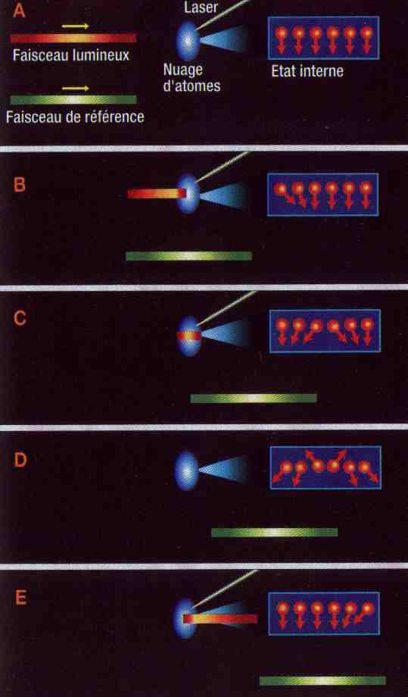
De mai mulţi ani două echipe de cercetători de la Harvard, una condusă de Lene Hau şi alta de Ron Walsworth au realizat încetinirea fascicolelor de fotoni la viteze de numai câţiva zeci de kilometri pe oră ( cam tot atât cu cât rulează o Dacie pe o şosea din România ). Un fizician rus, Mikhail Lukin, care lucrează în SUA a pus la punct bazele teoretice prin care s-a ajuns la oprirea totală a fotonilor şi repornirea lor ulterioară. Concomitent cele două echipe de cercetători menţionate au realizat acest fenomen. Modul de lucru este următorul. Se creează un nor de gaz atomic ( argon pentru una dintre echipe şi sodiu pentru cealaltă ) extrem de subţire ( un milimetru ), răcit aproape de zero absolut. Norul respectiv este stimulat de o rază de laser şi se creează astfel ceea ce echipele au numit „starea de negru” care absoarbe lumina. Se îndreaptă spre el o altă rază de laser cu sursa aflată la circa un kilometru depărtare spre norul astfel stimulat. În cazul celei de-a doua raze se cunosc cu precizie lungimea de undă, energia pe care o transportă, viteza de propagare şi culoarea. Fotonii cele de-a doua raze odată intră în norul de gaz şi se ciocnesc de atomi cărora le modifică starea interioară, astfel fiind considerabil încetiniţi. Ei rămân în interiorul norului. Pe măsură ce fotonii pătrund unul după altul în ecranul menţionat, tot mai mulţi atomi îşi schimbă starea. Când toţi fotonii au fost captaţi, se încetează stimularea iniţială a norului de gaz iar fotonii celei de-a doua raze rămân captaţi aici. După un scurt interval de timp ( de ordinul miimilor de secundă, dar care la aceasta scara înseamnă extrem de mult ) se restimulează norul atomic cu prima rază laser. Rezultatul este acela că, din gazul unde au fost opriţi din deplasare fotonii ies din nou şi părăsesc mediul gazos sub forma unei raze de lumină cu aceleaşi caracteristici pe care le poseda la intrare. Imaginile alăturate descriu schematic şi extrem de ilustrativ fenomenul menţionat.
Această descoperire poate fi folosită pentru îmbunătăţirea calculatoarelor. Mai exact este vorba de un viitor calculator cu procesor optic despre care se vorbeşte atât în ultimul timp.

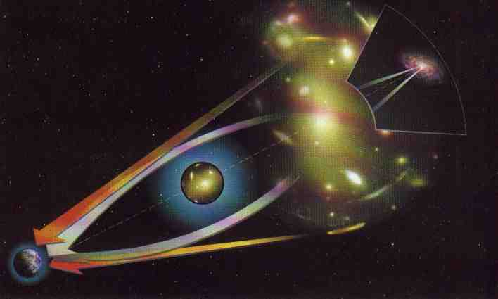
Un alt lucru interesant este traseul urmat de raza luminoasă. Optica în varianta sa clasică discută despre raze rectilinii, nedeviate de nimic. Aşa s-a gândit mai multe secole considerându-se că în general, obiectele observate se află pe direcţia indicată de ultima rază de lumină prin care le percepem. De la geometria lui Euclid şi aplicaţiile sale noi ne-am s-a obişnuit să considere raza de lumină rectilinie. Iată că şi această idee este pusă sub semnul întrebării. Şi încă de la începutul secolului XX. Se pare că lumina corpurilor cereşti foarte îndepărtate, situate la periferia Universului observabil este percepută de noi distorsionată prin curbarea fascicolelor de fotoni de câmpurile gravitaţionale foarte mari pe lângă care se deplasează. Rezultatul este o imagine distorsionată a propriului nostru Univers. Priviţi imaginile alăturate. În una dintre ele veţi observa un castel englezesc. Cealaltă este aceeaşi imagine distorsionată de curbarea razelor de lumină.
Putem să ne creăm o impresie despre discrepanţele dintre imaginea reală a Universului şi modul în care ni-l imaginăm în momentul de faţă.
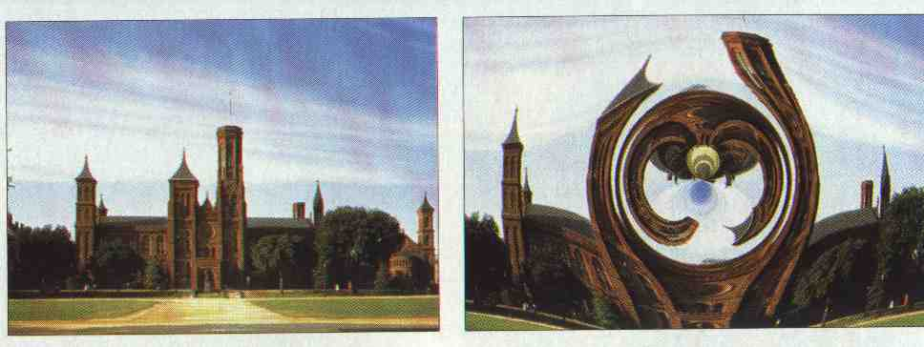

Bibliografie: Science et Avenir, nr. Martie, Aprilie, August 2001 şi
August 2002

